МИНОБРНАУКИ РОССИИ
Федеральное государственное бюджетное
образовательное учреждение высшего образования
«ЧЕРЕПОВЕЦКИЙ ГОСУДАРСТВЕННЫЙ УНИВЕРСИТЕТ»

_____________________Институт информационных технологий____________________
наименование института (факультета)
__________________________________МПО ЭВМ______________________________________
наименование кафедры _____________________________________________________________________________________
__________________________Проектирование баз данных____________________________ наименование дисциплины в соответствии с учебным планом

ЛАБОРАТОРНАЯ РАБОТА № 3
Программирование на языке высокого уровня (ЯВУ):
1) переименование улицы Энгельса;
2) студенческая лотерея.

Исполнитель
студент __1ПИб-02-1оп-22__
группа
___Микуцких Г. А.___
Фамилия, имя, отчество
Руководитель ___Селяничев О.Л.___
Ф.И.О. преподавателя
Оценка ________________________
Подпись ________________________

_2025_ год

- Переименование улицы Энгельса

Команда создания таблицы БД согласно заданию:
CREATE TABLE LAB3 (
LNAME VARCHAR2(256) NOT NULL,
FNAME VARCHAR2(256) NOT NULL,
STREET VARCHAR2(256) NOT NULL,
HOUSE NUMBER(5),
APART NUMBER(5)
);

Команда очистки всей таблицы (при необходимости):
TRUNCATE TABLE LAB3;

Содержимое скрипта «lab3.sql» для создания нескольких записей из файла (см. «МикуцкихПрБД_ЛБ2.docx»):
INSERT ALL
INTO LAB3 (LNAME, FNAME, STREET, HOUSE, APART) VALUES ('Семёнов', 'Пётр', 'Энгельса', 51, 12)
INTO LAB3 (LNAME, FNAME, STREET, HOUSE, APART) VALUES ('Соболева', 'Вера', 'Энгельса', 87, NULL)
INTO LAB3 (LNAME, FNAME, STREET, HOUSE, APART) VALUES ('Петрова', 'Наталья', 'Энгельса', 60, 0)
INTO LAB3 (LNAME, FNAME, STREET, HOUSE, APART) VALUES ('Алёхин', 'Игорь', 'Энгельса', NULL, NULL)
INTO LAB3 (LNAME, FNAME, STREET, HOUSE, APART) VALUES ('Зайцев', 'Кирилл', 'Энгельса', 0, 0)
INTO LAB3 (LNAME, FNAME, STREET, HOUSE, APART) VALUES ('Шуйская', 'Дарья', 'Ленина', 15, 3)
INTO LAB3 (LNAME, FNAME, STREET, HOUSE, APART) VALUES ('Кравцов', 'Олег', 'Металлургов', 40, 101)
INTO LAB3 (LNAME, FNAME, STREET, HOUSE, APART) VALUES ('Фёдорова', 'Елена', 'Мира', NULL, 78)
INTO LAB3 (LNAME, FNAME, STREET, HOUSE, APART) VALUES ('Воробьёв', 'Андрей', 'Победы', 33, 20)
INTO LAB3 (LNAME, FNAME, STREET, HOUSE, APART) VALUES ('Гордеева', 'Мария', 'Первомайская', 10, 55)
INTO LAB3 (LNAME, FNAME, STREET, HOUSE, APART) VALUES ('Ковалёва', 'Жанна', 'Металлургов', 5, 88)
INTO LAB3 (LNAME, FNAME, STREET, HOUSE, APART) VALUES ('Майоров', 'Геннадий', 'Октябрьский пр-т', 7, 4)
INTO LAB3 (LNAME, FNAME, STREET, HOUSE, APART) VALUES ('Никитина', 'Светлана', 'Московская', 22, 60)
INTO LAB3 (LNAME, FNAME, STREET, HOUSE, APART) VALUES ('Орлов', 'Виталий', 'Шекснинский пр-т', 11, 2)
INTO LAB3 (LNAME, FNAME, STREET, HOUSE, APART) VALUES ('Романов', 'Дмитрий', 'Краснодонцев', 17, 30)
SELECT 1 FROM DUAL;
COMMIT;

Была создана следующая база данных (рис. 1-2).
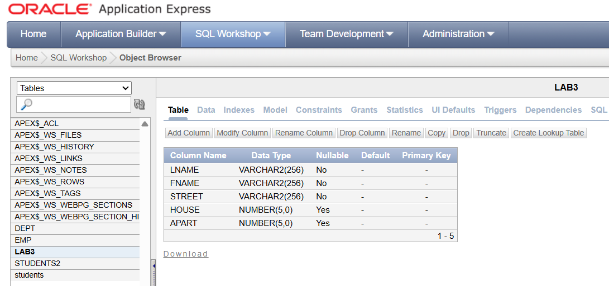
Рис. 1. Структура базы данных в «Oracle APEX»

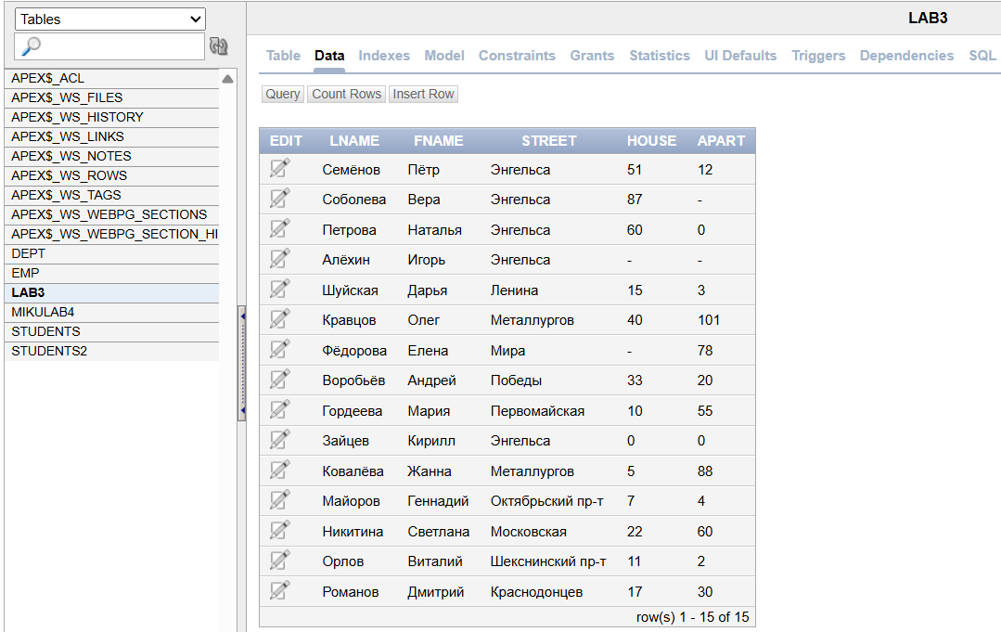
Рис. 2. Примерное содержимое базы данных

  - Задача заказчика: переименовать улицу Энгельса в ул. Милютина.
  - В ходе этой акции были также изменены на –50 номера домов.

Приложение написано на языке высокого уровня C# в среде WPF и содержит:
- текущую версию приложения (отладочное или итоговое) в строке заголовка приложения;
- поля ввода параметров подключения к базе данных;
- кнопку «Обновить данные» для обновления вывода содержимого БД;
- кнопку изменения номеров домов улицы «Энгельса» на –50, чей номер больше 50, и переименования всех улиц «Энгельса» на «Милютина»;
- кнопку обратного изменения номеров домов улицы «Милютина» на +50 и обратного переименования улиц «Милютина» на «Энгельса»;
- область просмотра содержимого базы данных.
Приёмы работы с приложением представлены на рис. 3-7.
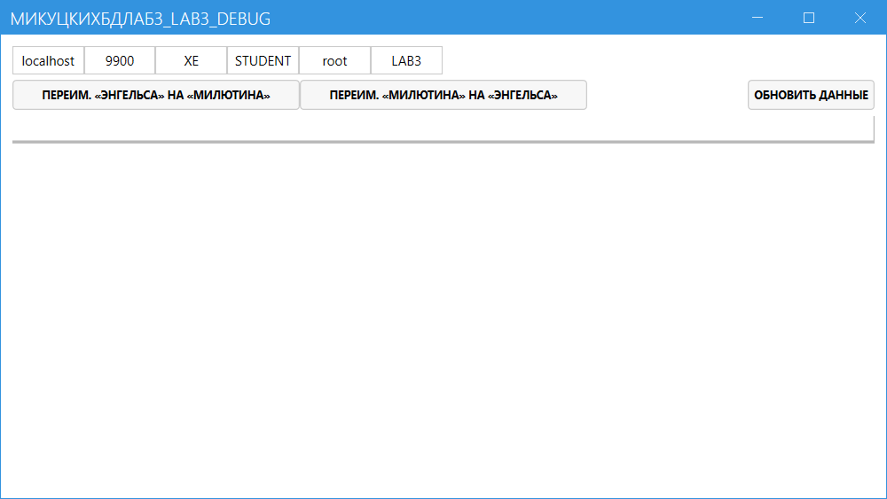
Рис. 3. Главное рабочее окно приложения

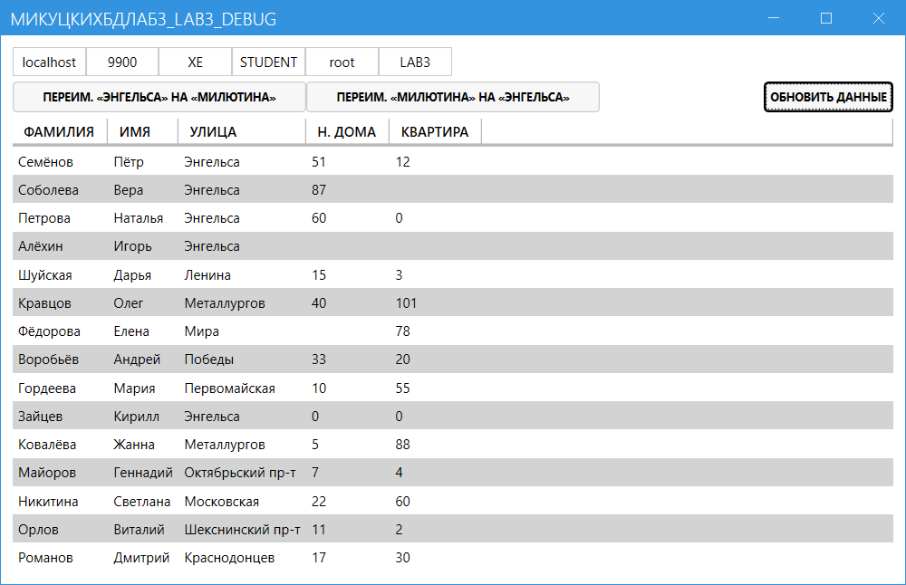
Рис. 4. Нажата кнопка «Обновить данные»

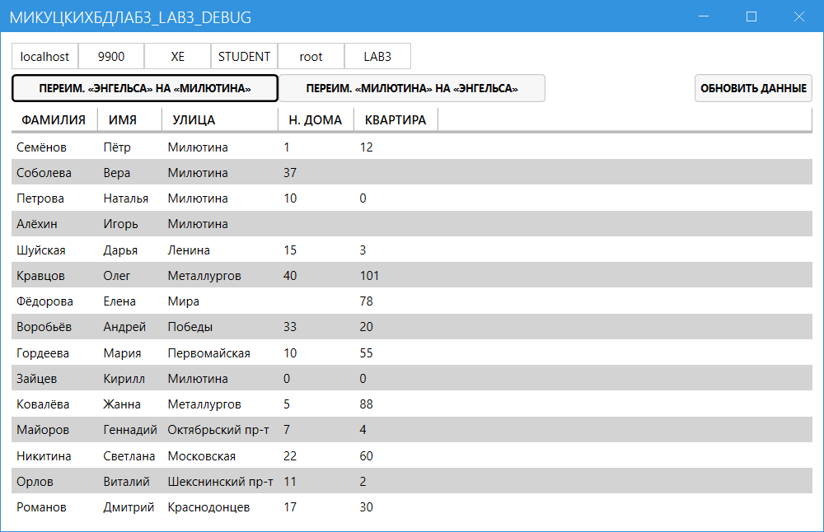
Рис. 5. Нажата кнопка «Переим. Энгельса на Милютина»

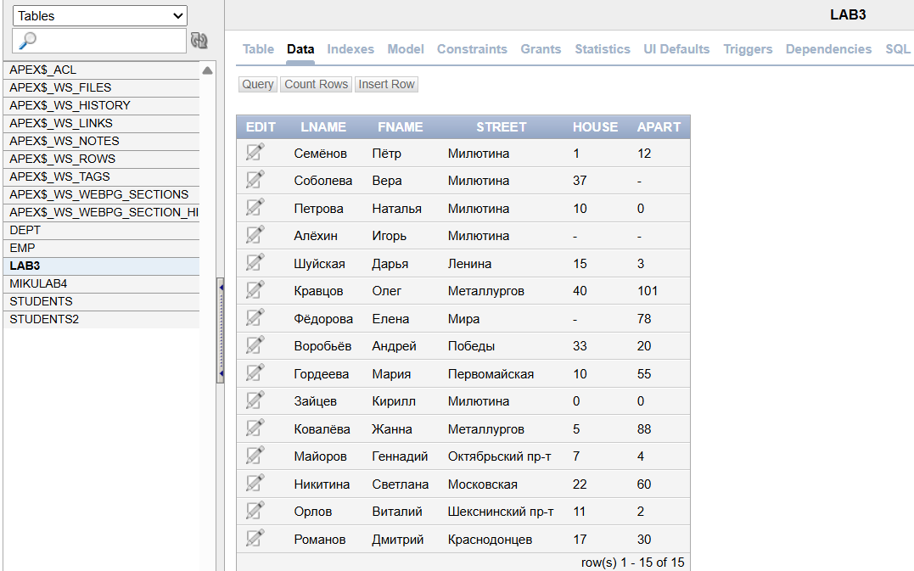
Рис. 6. Содержимое БД после переименования ул. «Энгельса» на «Милютина»

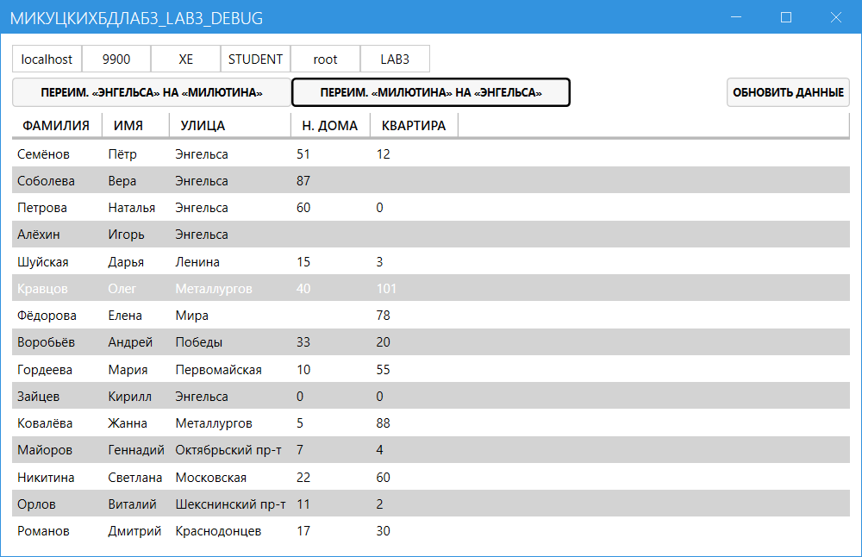
Рис. 7. Нажата кнопка «Переим. Милютина на Энгельса»

Конструкция переименования всех улиц «Энгельса» на «Милютина»:
private void ReName_Click(object sender, RoutedEventArgs e)
{
var sql1 = $"""
UPDATE {TableName}
SET {HOUSE} = {HOUSE} - 50
WHERE UPPER(TRIM({STREET})) = 'ЭНГЕЛЬСА' AND {HOUSE} > 50
""";

var sql = $"""
UPDATE {TableName}
SET {STREET} = 'Милютина'
WHERE UPPER(TRIM({STREET})) = 'ЭНГЕЛЬСА'
""";

UpdateContext([new(sql1), new(sql)]);
}

Конструкция переименования всех улиц «Милютина» на «Энгельса»:
private void ReverseReName_Click(object sender, RoutedEventArgs e)
{
var sql1 = $"""
UPDATE {TableName}
SET {HOUSE} = {HOUSE} + 50
WHERE UPPER(TRIM({STREET})) = 'МИЛЮТИНА' AND {HOUSE} > 0
""";

var sql = $"""
UPDATE {TableName}
SET {STREET} = 'Энгельса'
WHERE UPPER(TRIM({STREET})) = 'МИЛЮТИНА'
""";

UpdateContext([new(sql1), new(sql)]);
}

Кнопка обратного переименования недоступна в релизной (итоговой) сборке, и это достигается следующей языковой конструкцией:
#if !DEBUG
ReverseReName.Visibility = System.Windows.Visibility.Hidden;
Title = $"{Title}_{TableName}_RELEASE";
#else
Title = $"{Title}_{TableName}_DEBUG";
#endif

Пример интерфейса релизной сборки представлен на рис. 8.
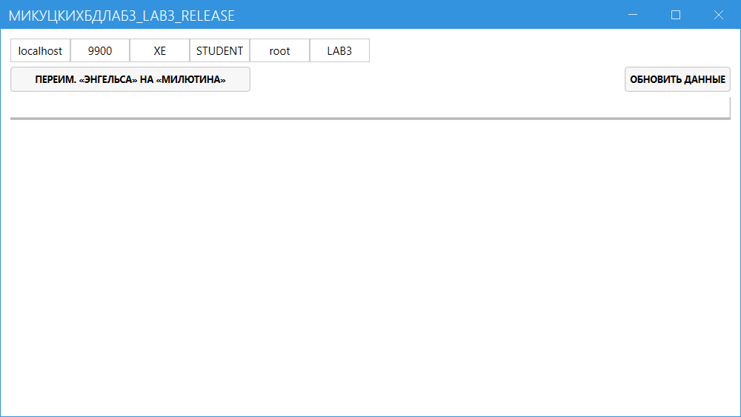
Рис. 8. Пример интерфейса релизной сборки

  - Если кто-то числился только на улице (улица= «Энгельса», дом=NULL, квартира=NULL), то прописать их в доме №22 (приют) (рис. 9-11).
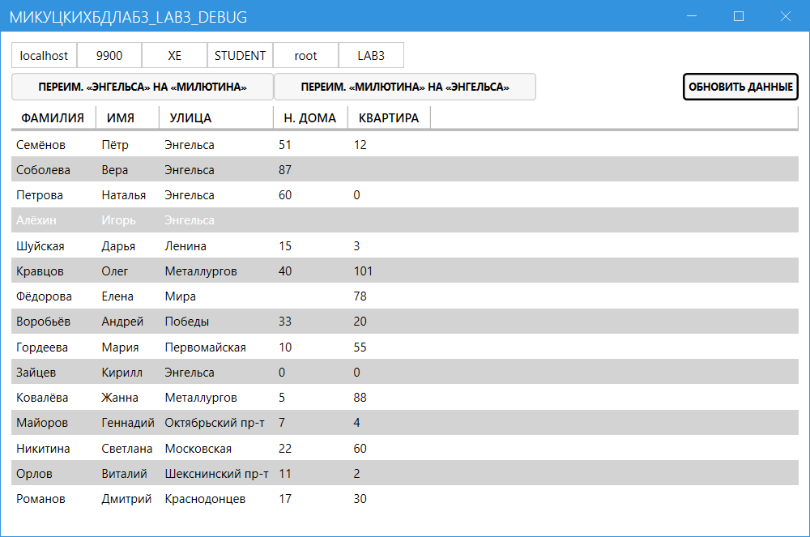
Рис. 9. Исходная база данных в приложении

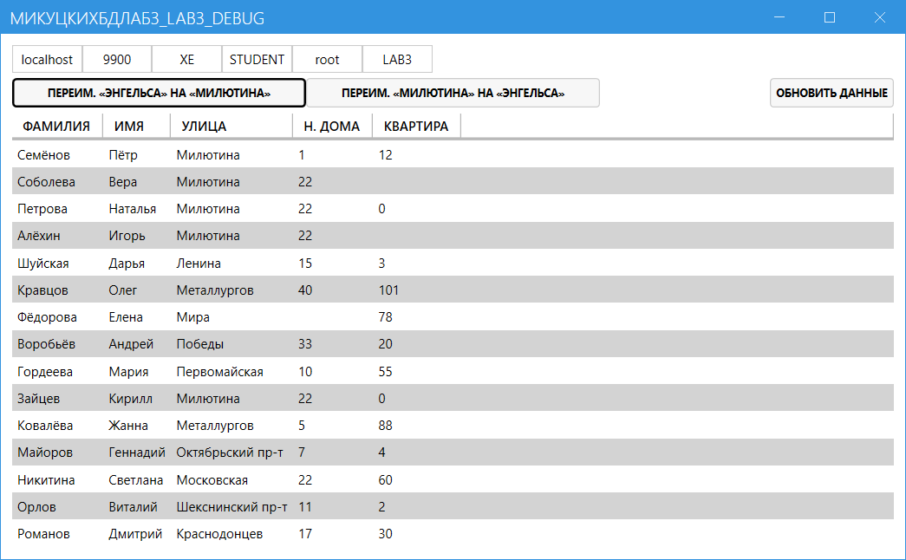
Рис. 10. БД после переименования, смены номеров домов и прописки на приют

Конструкция переименования была изменена следующим образом:
private void ReName_Click(object sender, RoutedEventArgs e) {
var sql1 = $"""
UPDATE {TableName}
SET {HOUSE} = {HOUSE} - 50
WHERE UPPER(TRIM({STREET})) = 'ЭНГЕЛЬСА'
AND {HOUSE} > 50
""";
var sql2 = $"""
UPDATE {TableName}
SET {HOUSE} = 22
WHERE UPPER(TRIM({STREET})) = 'ЭНГЕЛЬСА'
AND ({HOUSE} IS NULL OR {HOUSE} = 0
OR {APART} IS NULL OR {APART} = 0)
""";
var sql = $"""
UPDATE {TableName}
SET {STREET} = 'Милютина'
WHERE UPPER(TRIM({STREET})) = 'ЭНГЕЛЬСА'
""";
UpdateContext([new(sql1), new(sql2), new(sql)]); }
Конструкция обратного переименования так же была изменена:
private void ReverseReName_Click(object sender, RoutedEventArgs e) {
var sql2 = $"""
UPDATE {TableName}
SET {HOUSE} = NULL
WHERE UPPER(TRIM({STREET})) = 'МИЛЮТИНА'
AND {HOUSE} = 22
AND ({APART} IS NULL OR {APART} = 0)
""";
var sql1 = $"""
UPDATE {TableName}
SET {HOUSE} = {HOUSE} + 50
WHERE UPPER(TRIM({STREET})) = 'МИЛЮТИНА'
AND {HOUSE} > 0
""";
var sql = $"""
UPDATE {TableName}
SET {STREET} = 'Энгельса'
WHERE UPPER(TRIM({STREET})) = 'МИЛЮТИНА'
""";
UpdateContext([new(sql2), new(sql1), new(sql)]); }

Записи с номером дома, который до прописки в приют был NULL или 0, или с квартирой, которая была NULL или 0, стали с номером дома NULL (см. рис 9, рис. 11).
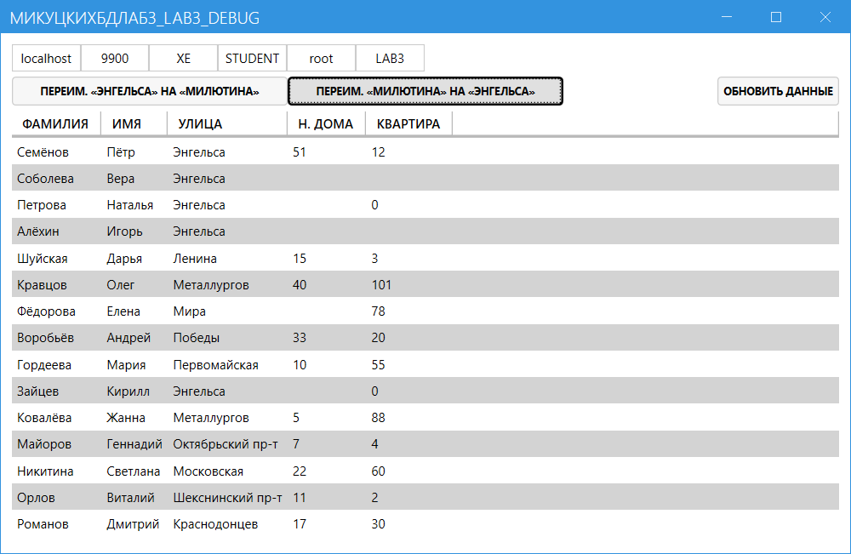
Рис. 11. БД после обратного переименования, смены номеров домов и прописки

- Для студентов была проведена лотерея. Для победителя стипендия увеличивалась на Х у.е. Принцип розыгрыша следующий. Формировался двумерный массив размерностью MxN, где M-максимальный номер дома, N-макс номер квартиры. Элементы массива – случайные числа до 100. Выбор «счастливчика» происходит случайным выбором № дома (m) и № квартиры (n). На пересечении строки m и столбца n и находится элемент массива - искомое число Х. Если по этому адресу никто не числится, Х делится между всеми студентами.

Если предположить, что содержимое базы данных (см. рис. 2) – это данные студентов, среди которых проводится лотерея, то необходимо модифицировать базу данных следующим образом:
ALTER TABLE LAB3 ADD SCHOLARSHIP NUMBER(7);
UPDATE LAB3 SET SCHOLARSHIP = 0;
COMMIT;

Удалить поле SCHOLARSHIP:
ALTER TABLE LAB3 DROP COLUMN SCHOLARSHIP;
COMMIT;

Пример проведённой лотереи представлен на рис. 12.
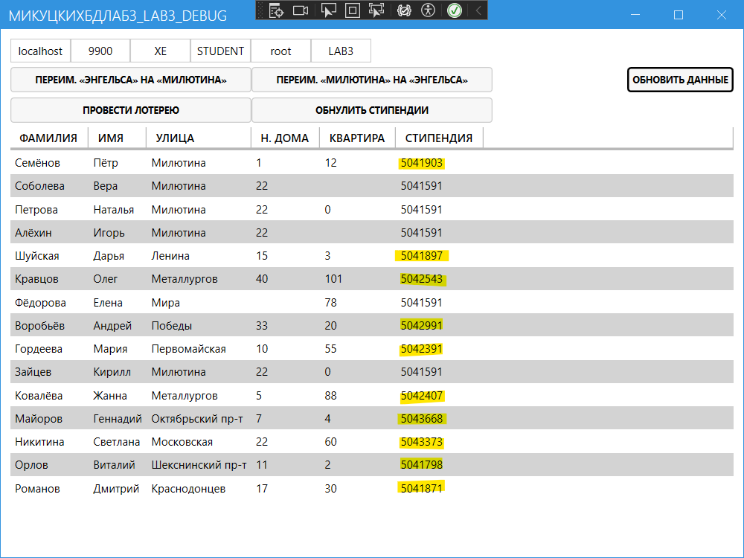
Рис. 12. Лотерея проведена 100 000 раз

Программная часть, отвечающая за проведение лотереи, представлена ниже:
private async void Lottery_Click(object sender, RoutedEventArgs e) {
int GetScalar(string sql)
{
using var conn = new OracleConnection(ConnectionString);
conn.Open();
using var cmd = new OracleCommand(sql, conn);
var x = cmd.ExecuteScalar();
return Convert.ToInt32(x ?? 1);
}
try
{
var M = GetScalar($"SELECT MAX({HOUSE}) FROM {TableName}");
var N = GetScalar($"SELECT MAX({APART}) FROM {TableName}");
var arr = new int[M, N];
for (var r1 = 0; r1 < M; ++r1)
for (var r2 = 0; r2 < N; ++r2)
arr[r1, r2] = Rand.Next(1, 101);

var cmds = new ConcurrentBag<string>();
for (int i = 100000; i > 0; --i) {
var m = Rand.Next(1, M + 1);
var n = Rand.Next(1, N + 1);
var value = arr[m - 1, n - 1];
cmds.Add($"""
UPDATE {TableName}
SET {SCHOLARSHIP} = {SCHOLARSHIP} + {value}
WHERE (
EXISTS (
SELECT 1
FROM {TableName}
WHERE {HOUSE} = {m} AND {APART} = {n}
)
AND {HOUSE} = {m}
AND {APART} = {n}
)
OR (
NOT EXISTS (
SELECT 1
FROM {TableName}
WHERE {HOUSE} = {m} AND {APART} = {n}
)
)
"""
);
}

using var cts = new CancellationTokenSource(TimeSpan.FromMinutes(5));
await UpdateContextParallel(cmds, cts.Token);
await UpdateTable();
}
catch (Exception ex)
{
MessageBox.Show(ex.Message, "Ошибка", MessageBoxButton.OK, MessageBoxImage.Error);
}
}

Для ускорения обработки использовался параллелизм и асинхронность:
private async Task UpdateContextParallel(IEnumerable<string> commands, CancellationToken token = default)
{
var errors = new ConcurrentBag<string>();
var semaphore = new SemaphoreSlim(6);

var tasks = commands.Chunk(1000).Select(async batch =>
{
await semaphore.WaitAsync(token);
try
{
using var conn = new OracleConnection(ConnectionString);
await conn.OpenAsync(token);

using var transaction = conn.BeginTransaction();
try
{
foreach (var sql in batch)
{
using var cmd = new OracleCommand(sql, conn) { Transaction = transaction };
await cmd.ExecuteNonQueryAsync(token);
}
await transaction.CommitAsync(token);
}
catch (Exception ex)
{
await transaction.RollbackAsync(token);
errors.Add($"Ошибка в батче: {ex.Message}");
}
}
catch (Exception ex)
{
errors.Add($"Ошибка подключения: {ex.Message}");
}
finally
{
semaphore.Release();
}
});

await Task.WhenAll(tasks);

if (!errors.IsEmpty)
{
MessageBox.Show(string.Join(Environment.NewLine, errors), "Ошибки при обновлении", MessageBoxButton.OK, MessageBoxImage.Error);
}
}

